VELIKI TEDEN
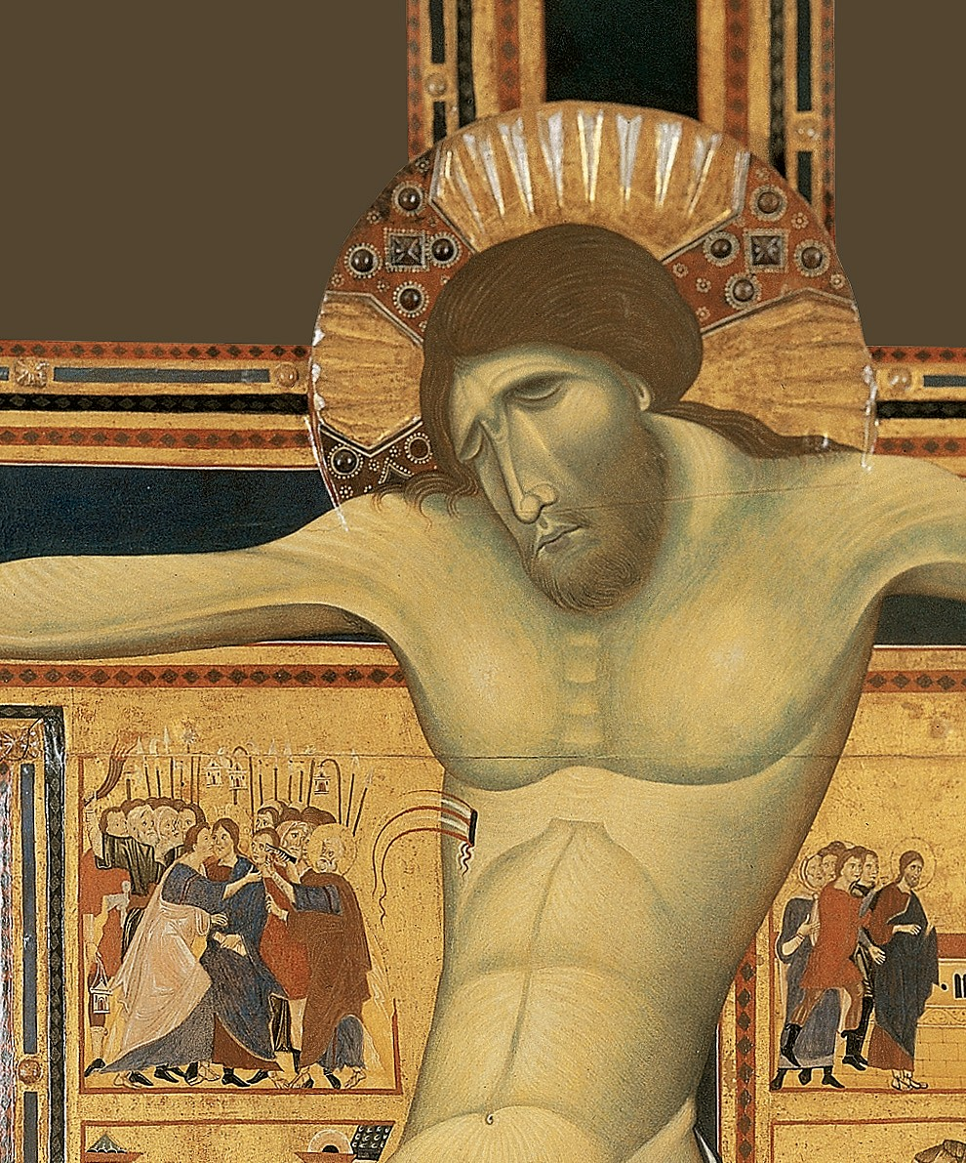
2018

Župnijska cerkev Cerknica

CVETNA NEDELJA 25. MAREC
- 8:00; 10:00 blagoslov zelenja pred cerkvijo

VELIKI ČETRTEK 29. MAREC
- 9:00: Krizmena maša (v stolnici v Ljubljani)
- 19:00: MAŠA VELIKEGA ČETRTKA
Spomin zadnje večerje
Predstavitev prvoobhajancev
Molitev za duhovne poklice

VELIKI PETEK 30. MAREC
7:00: Hvalnice v cerkvi
18:30: Križev pot v cerkvi
19:00: OBREDI VELIKEGA PETKA
Slovesne prošnje
Češčenje križa
Simboličen Jezusov pogreb
SPOVEDOVANJE
OD PONEDELJKA DO SOBOTE: 18:30 – 19:00

20:00: Križev pot v naravi

VELIKA SOBOTA 31. MAREC
- 7:00: Blagoslov ognja pred cerkvijo (skavti)
- 7:15: Hvalnice v cerkvi
- cel dan: češčenje pri Božjem grobu
- 15:00; 16:00; 17:00: Blagoslov jedil
14:00: Podslivnica
14:30: Brezje
15:00: Martinjak
15:30: Dolenje Jezero
- 19:00: VELIKONOČNA VIGILIJA
Slavje luči
Prva velikonočna maša

VELIKA NOČ 1. APRIL
- 7:30: PROCESIJA IN SLOVESNA MAŠA
- 10:30; 19:00: slovesne maše

PONEDELJEK, 2. APRIL
- 8:00; 10:00; 19:00: slovesne maše

